# Objectifs

* Utilisation de fetch.
* Création d'interface dynamique.
* Utilisation de filtres.

# Contexte

* Vous devez réaliser une page web permettant d'afficher les albums de musique disponibles sur un site de vente.
* Le site fournissant l'api est : <https://musicstoreapi.herokuapp.com/>
* La page d'accueil indique les méthodes disponibles pour l'api.
* Voir le fichier d'animation ex03.gif.

# Partie 1

* Au chargement de la page, remplir les <options> de la liste de sélection artistes à l'aide de la méthode [/artiste](https://musicstoreapi.herokuapp.com/artistes) de l'api. N'oubliez pas d'ajouter une option vide, pour permettre à l'utilisateur de ne pas choisir d'artiste.

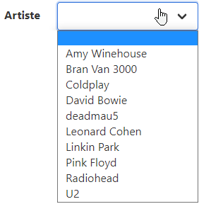

# Partie 2

* Au chargement de la page, affichez tous les albums.
* Vous récupérez la liste des albums en appelant la méthode [/albums](https://musicstoreapi.herokuapp.com/albums) de l'api.
* Présentation suggérée des albums :

|  |
| --- |
| <div class="column is-3">      <div class="card large">          <div class="card-image">              <figure class="image is-square">                  <img src="URL DE L'IMAGE" alt="TITRE DE L'ALBUM">              </figure>          </div>          <div class="card-content">              <div class="media">                  <div class="media-content">                      <p class="title is-4 no-padding">TITRE DE L'ALBUM</p>                      <p class="subtitle is-6">NOM DE L'ARTISTE</p>                  </div>              </div>          </div>      </div>  </div> |

**Partie 3**

* Lorsque le bouton Filtrer est cliqué, affichez seulement les albums contenant les lettres entrées dans le filtre titre (si présentes) et seulement les albums de l'artiste sélectionné (si un artiste est sélectionné).

**Remarques**

* Pénalités de 5% pour chaque erreur eslint